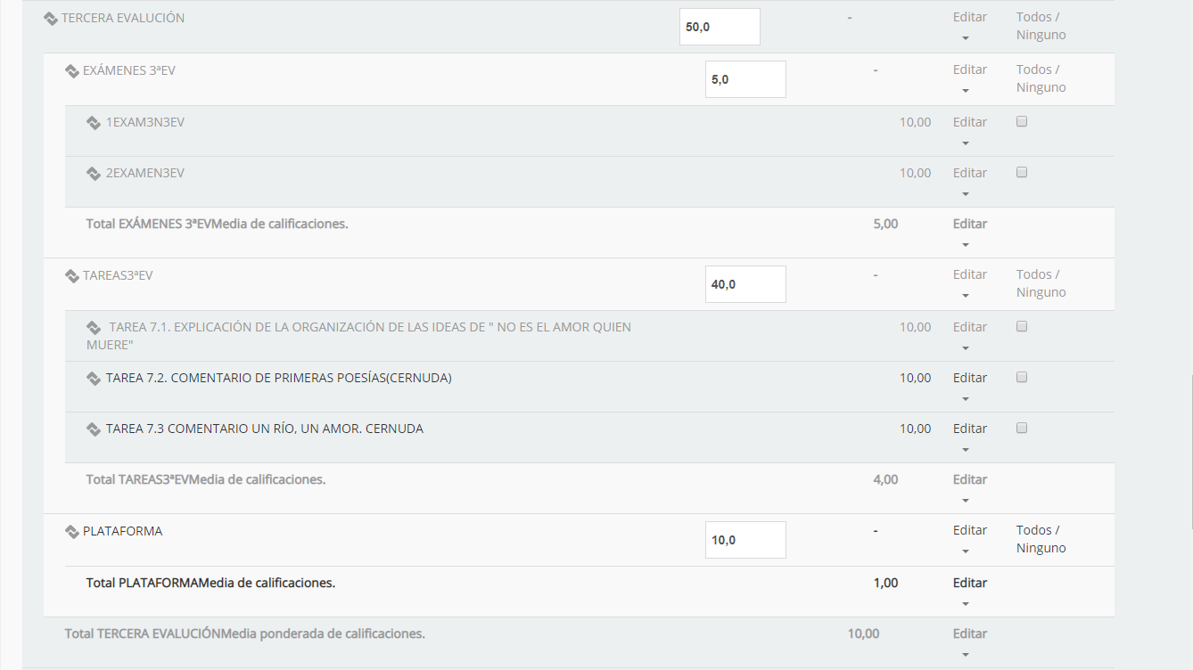

2º BCH. A COMENTARIO DE TEXTO

ESPA NIVEL II SEMIPRESENCIAL

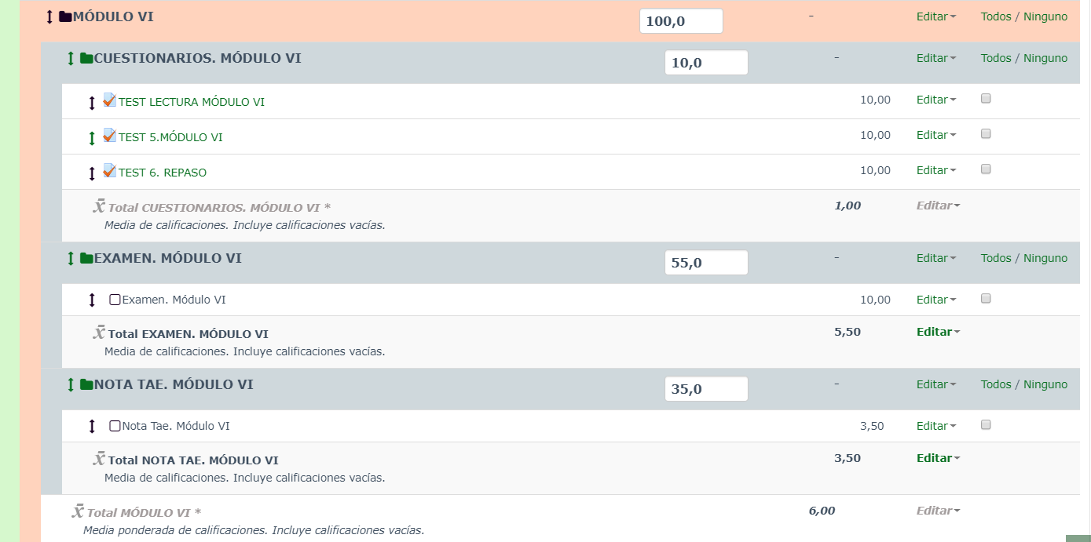

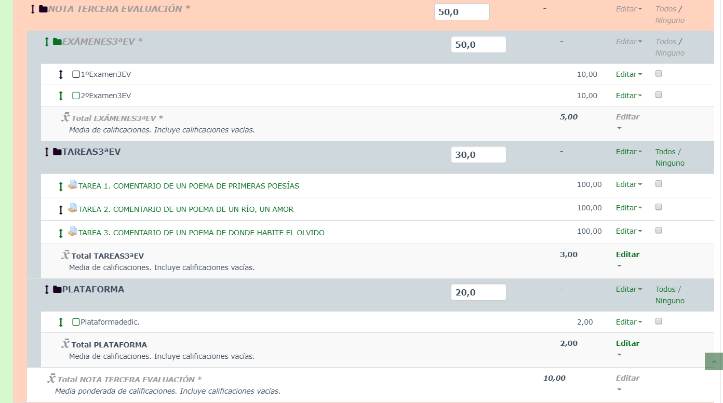

2º A SEMIPRESENCIAL